ИМАШЕВА Гульмира Балабековна,
Зоя Космодемьянская атындағы №23 мектеп-лицейінің информатика пәні мұғалімі.
Шымкент қаласы

ВИДЫ РОБОТОВ И ОБЛАСТИ ИХ ПРИМЕНЕНИЯ

Цели обучения в соответствии  с учебной программой | 5.​3.​4.​1 формулировать определение робота;  5.​3.​4.​2 приводить примеры разновидностей роботов и области их применения;
Цели урока | -умеет формулировать определение робота;  -умеет приводить примеры разновидностей роботов и области их применения;
Ход урока
Этап урока/  время | Действия педагога | Действия ученика | Оценивание | Ресурсы
Начало урока | Организационный момент.  В начале урока учитель и учащиеся приветствуют друг друга.  Проверка готовности рабочего места к уроку (приветствие, проверка готовности к уроку, рабочих тетрадей, письменных принадлежностей).  Актуализация опорных знаний.  Сообщение темы, цели и задач урока. Мотивация учебной деятельности.  Подготовка к изучению нового материала через повторение и актуализацию опорных знаний  Этап подготовки к восприятию нового материала. (Фронтальная работа с классом)  Что тебе известно о роботах?  Что такое робот и когда он появился?  Первый робот был создан американским инженером Д. Уэксли для Всемирной выставки в Нью-Йорке в 1927 году. Этот робот имел простую структуру и мог исполнять ряд команд, рассчитанных на выполнение простейших действий. А также воспроизводить определенные фразы по команде человека.  Впервые слово «робот» было использовано чешскими писателями братьями Карелом и Йозефом Чапеками в 1920 году в пьесе «Россумские универсальные роботы». Робот происходит от чешского слова robot, или robota, и понимается как «подневольный труд». В наши дни в телепередачах на казахском языке робота еще называют «құлтемір» (дословный перевод на русский язык – «железный раб»).  Посмотрите видеосюжет  Когда появились Роботы?  https://www.youtube.com/watch?v=256Zj11ZUAk  слайды 2-4  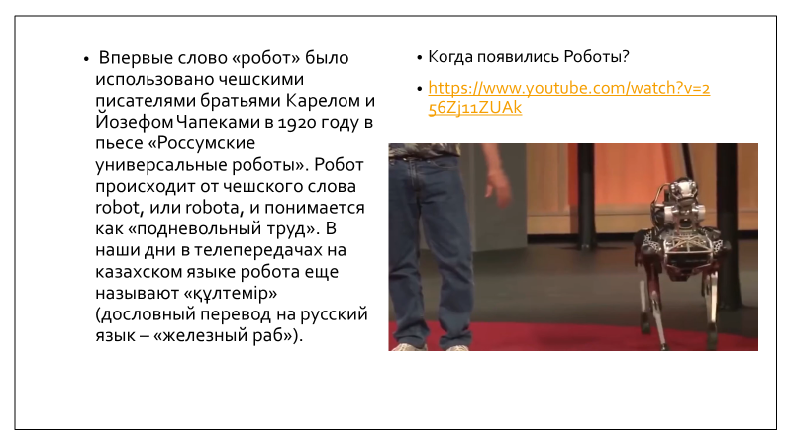 | Учащийся отвечает на вопросы и выполняет задания | ФО | Презентация  Когда появились Роботы?  https://www.youtube.com/watch?v=256Zj11ZUAk  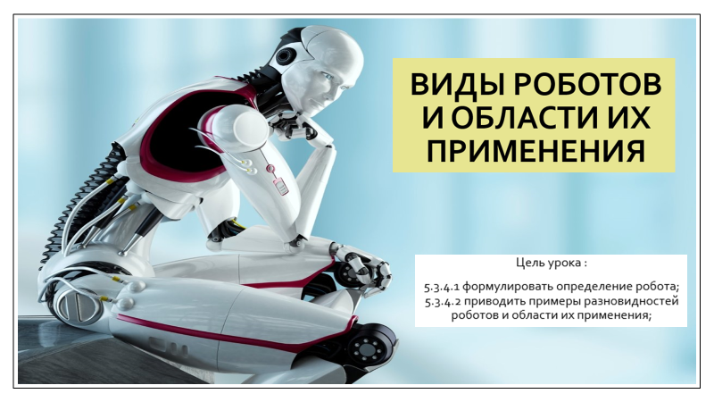
Середина урока | Изучение нового материала и отработки навыка применения.  Сегодня на уроке ты узнаешь, что такое робот; о разновидностях роботов; области применения роботов. Научишься различать роботов; определять области применения роботов.  Робот создается максимально похожим на живой организм и получает информацию об окружающем мире через разные датчики (сенсоры). Робот – это автоматическое устройство. Он действует согласно программе, которая была в него заранее загружена.  Зачем нужны роботы?  Роботы нужны для замены людей при выполнении тяжелой производственной или опасной работы (например, разминировании). Некоторые роботы могут представлять собой модель человека. При создании определенных моделей роботов копируют структуру органов и чувств человека или животного. То есть к роботу применяют принципы прикладной науки, например, бионики. Роботы могут работать самостоятельно или под наблюдением человека (оператора), который будет давать им команды. Роботы, похожие на человека, называются андроидами. Они часто используются как игрушки или как помощники по дому.  Робот – это исполнительный механизм, программируемый по двум или более ступеням подвижности. Он обладает определенной степенью автономности и способен перемещаться во внешней среде с целью выполнения заданных команд по назначению.  Устройство можно назвать роботом при условии одновременного соблюдения трех условий (рис. 2).  Что это за условия?  SENSE (ЧУВСТВО, ОЩУЩЕНИЕ). Робот обладает способностью воспринимать окружающий мир с помощью сенсоров. Такими сенсорами могут быть микрофоны, камеры, различные электромеханические датчики и прочее.  ACT (ДЕЙСТВИЕ). В результате принятого решения выполняется не которое действие. Оказание определенного влияния на внешний мир.  THINK (МЫСЛИТЬ). Понимание или размышление об информации или команде, полученной из внеш него мира. Планирование и при нятие решений в результате пони мания и размышления.  Какие виды роботов существуют в настоящее время?  Все эти виды роботов нельзя считать завершенными продуктами. Причина в том, что эта отрасль только начала развиваться. В будущем могут появиться различные типы роботов, которые заменят человека в различных областях деятельности.  Работа с презентацией  Изучение нового материала (слайды 5-21 )  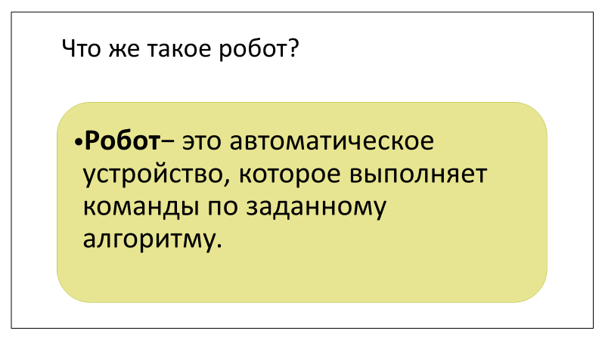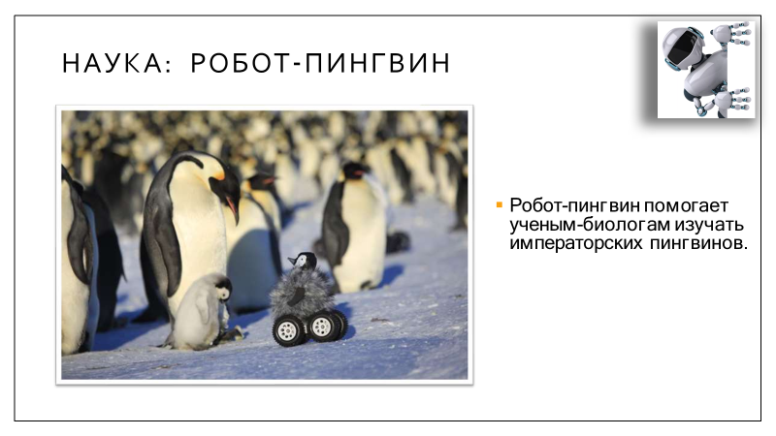  Посмотрите видеосюжет:  https://www.youtube.com/watch?v=e3t_lIQtyDc  Виды роботов и области их применения 5 класс/1  Закрепление материала.  Представьте, что вы команда инженеров, конструирующих роботов.  Выполните следующие задания.  1. Презентуйте проект любого робота, который заменяет человека при выполнении некоторых действий в повседневной жизни.  2. Нарисуйте схематический образ вашего робота.  3. Перечислите функции робота, о котором вы подготовили проект.  Дескрипторы  Учащийся  -участвует в обсуждении проект  -рисует рисунок  - перечисляет функции разработанного робота  Работа с учебником  Классная работа________________________________________  Домашнее задание________________________________________  Оценка работы учащихся. Дать анализ и оценку успешности достижения цели и наметить перспективу последующей работы. | Учащийся просматривает видеоурок  Учащийся работает совместно с учителем  В зависимости от форматаобучения:  Учащийся работает в паре  Учащийся работает в группе  Учащийся работает самостоятельно | ФО  ФО | Презентация  https://www.youtube.com/watch?v=e3t_lIQtyDc  Виды роботов и области их применения 5 класс/1
Конец урока | Подведем итог урока:  -что нового вы сегодня узнали на уроке?  -в чем испытали затруднения?  Рефлексия:  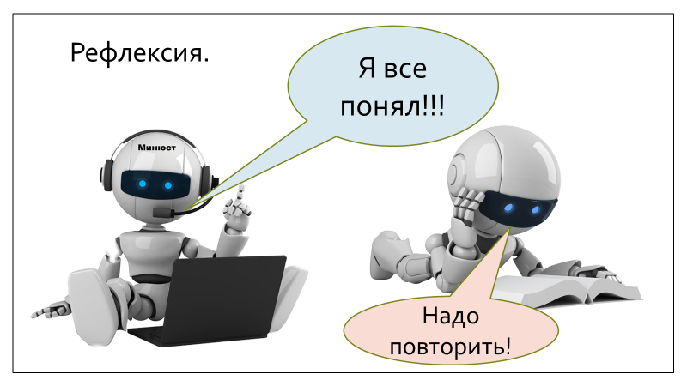 | Учащийся отвечает на вопросы |  | Презентация

